EDUKASI KESEHATAN ; INFEKSI SALURAN PERNAPASAN AKUT (ISPA) PADA MASYARAKAT DESA RANGAI TRITUNGGAL WILAYAH KERJA PUSKESMAS KATIBUNG

Christin Angelina F¹⁾, Dhea Aumeya¹⁾, Tri Puji H¹⁾, Cindy Risma A¹⁾

¹⁾Program Studi Kesehatan Masyarakat, Fakultas Kesehatan Masyarakat, Universitas Malahayati, Bandar Lampung, Lampung, Indonesia

Corresponding author : Christin Angelina Febriani
E-mail : christin.angelinaf@gmail.com

Diterima 19 Juli 2021, Direvisi 01 Agustus 2021, Disetujui 02 Agustus 2021

ABSTRAK
Prevalensi kejadian ISPA di Lampung menurut Riskesdas 2018, yaitu 7,38%. Daerah tertinggi kejadian ISPA ada di Kabupaten Lampung Barat (12,67%), Lampung Timur (12,02%), dan Lampung Utara (10,31%). Menurut data, penyakit ISPA banyak terjadi pada kelompok umur 1-4 tahun (Badan Penelitian dan Pengembangan Kesehatan, 2018). Tujuan dari pengabdian masyarakat ini untuk mengembangkan dan menerapkan serta menularkan ilmu yang telah didapat kepada masyarakat dalam kegiatan-kegiatan pengabdian masyarakat di Desa Rangai Tri tunggal. Metode yang digunakan yaitu metode PAHO untuk menentukan prioritas masalah dan juga menggunakan metode Fish Bone untuk pemecahan masalah. Faktor utama yang menjadi masalah kesehatan adalah polusi udara serta kondisi lingkungan sekitar rumah. Letak rumah yang berada di pinggir jalan raya serta berdekatan dengan pabrik yang menghasilkan uap dan berbagai polusi udara lainnya.

Kata kunci: ISPA; PHBS; rumah sehat

ABSTRACT
The prevalence of ARI incidence in Lampung according to Riskesdas 2018 is 7.38%. The areas with the highest incidence of ARI were in the districts of West Lampung (12.67%), East Lampung (12.02%), and North Lampung (10.31%). According to data, ARI disease occurs in the 1-4 year age group (Health Research and Development Agency, 2018). The purpose of this community service is to develop and apply and transmit the knowledge that has been obtained to the community in community service activities in Rangai Tritunggal Village. The method used is the PAHO method to determine problem priorities and also uses the Fish Bone method for problem solving. The main factor that becomes a health problem is air polluti(Aprilla, Yahya, & Ririn, 2019)on and environmental conditions around the house. The location of the house on the side of the highway and adjacent to a factory that produces steam and various other air pollutants.

Keywords: ARI; PHBS; healthy house

PENDAHULUAN
Infeksi saluran pernapasan akut atau yang biasa dikenal dengan istilah ISPA merupakan kejadian yang mengakibatkan tingginya tingkat kematian dan tingkat kesakitan di dunia. Setiap tahun angka kematian akibat ISPA mencapai 4 juta jiwa, dari 4 juta jiwa yang meninggal 98% dari kasus tersebut dikarenakan infeksi saluran pernapasan bawah (WHO, 2020). Infeksi Saluran Pernapasan Akut (ISPA) merupakan infeksi saluran pernapasan yang disebabkan oleh virus atau bakteri.Infeksi Saluran Pernapasan Akut (ISPA) adalah infeksi pada saluran pernapasan baik saluran pernapasan atas atau bawah, dan dapat menyebabkan berbagai spectrum penyakit dari infeksi ringan sampai penyakit yang parah dan mematikan,tergantung faktor lingkungan serta faktor pejamu (Aprilla et al., 2019) .
Menurut World Health Organization (WHO) pada tahun 2016 jumlah penderita ISPA adalah 59.417 anak dan diperkirakan di Negara berkembang berkisar 40-80 kali lebih tinggi dibandingkan Negara maju (Aprilla et al., 2019). Prevalensi kejadian ISPA di Indonesia pada tahun 2018 adalah 9,3%, dimana angka prevalensi ini turun dibandingkan pada tahun 2013 yaitu sebesar 25,0%. Menurut Riskesdas tahun 2018, provinsi dengan ISPA tertinggi di Indonesia antara lain Nusa Tenggara Timur (16,7%), Papua (14,0%), Aceh (12%), Nusa tenggara Barat (11,9%), dan Jawa Timur (9,5%) (RISKESDAS, 2018). Prevalensi kejadian ISPA di Lampung menurut Riskesdas 2018, yaitu 7,38%. Daerah tertinggi kejadian ISPA ada di Kabupaten Lampung Barat (12,67%), LampungTimur (12,02%),dan Lampung Utara (10,31%). Menurut data, penyakit ISPA banyak terjadi pada kelompok umur 1-4 tahun (Badan Penelitian dan Pengembangan Kesehatan, 2018). Selain itu, ISPA juga sering terdapat di daftar 10 besar penyakit terbanyak di rumah sakit dan puskesmas. ISPA juga masuk ke dalam daftar peringkat 10 besar masalah kesehatan di Puskesmas Rawat Inap Katibung (Tritunggal, 2020).
Lingkungan atau tempat tinggal juga menjadi salah satu faktor yang dapat mempengaruhi kejadian ISPA. Kondisi lingkungan yang mempunyai tingkat polusi yang buruk dan sanitasi lingkungan yang tidak baik juga bisa menjadi penyebab kejadian penyakit ISPA. Faktor risiko yang meningkatkaninsiden ISPA adalah gizi kurang, berat badan lahir rendah, tidak mendapat air susu ibu yang memadai, polusi udara, tempat tinggal padat, imunisasi tidak lengkap, dan defisiensi vitamin A. Sejalan dengan penelitian yang dilakukan oleh Wulandari, tentang perilaku hidup bersih dan sehat dengan kejadian ISPA pada balita menunjukkan bahwa perilaku hidup bersih dan sehat merupakan salah satu upaya menurunkan penyakit ISPA. Hal tersebut sesuai dengan pernyataan bahwa salah satu faktor yang mempengaruhi derajat kesehatan antara lain faktor perilaku (Sutrisna & Wahyuni, 2016).
Berdasarkan situasi diatas merupakan dasar mengapa perlu dilakukannya pengabdian masyarakat melalui penyuluhan tentang ISPA, PHBS, dan juga Rumah Sehat. Desa Rangai Tritunggal Kecamatan Katibung, untuk meningkatkan pengetahuan serta pencegahan penyakit karena di daerah tersebut polusi udaranya tidak baik disebabkan dekat dengan beberapa PT dan juga Pembangkit Listri Tenaga Uap (PLTU).

METODE
Tahap Persiapan
Tahap awal yang dilakukan adalah melakukan pengkajian kesehatan. Metode yang digunakan dalam melakukan pengkajian data yaitu dengan menggunakan data sekunder dari puskesmas dan juga desa. Data yang didapat berupa hasil diagnosa kunjungan masyarakat ke puskesmas. Selain itu juga mengambil data dari desa yang digunakan untuk melihat keadaan wilayah di desa tersebut. Data yang telah dikaji kemudian di analisis untuk dilakukan implementasi di lapangan terkait masalah yang ada sesuai dengan data yang didapat. Selanjutnya juga menggunakan data primer yang didapat pada saat kegiatan implementasi berjalan melalui masyarakat. Data primer diambil dengan melakukan pengkajian secara langsung melalui tanya jawab dengan salah satu penghuni rumah yang di kunjungi.
Setelah hasil pengkajian kesehatan didapat yang selanjutnya dilakukan adalah menentukan prioritas masalah kesehatan dengan menggunakan metode penentuan prioritas masalah. Metode yang digunakan adalah metode PAHO, biasanya metode biasanya digunakan untuk menentukan prioritas masalah kesehatan. PAHO merupakan singkatan dari Pan American Health Organization. Penentuan prioritas masalah dengan metode PAHO memiliki beberapa kriteria penilaian yaitu Magnitude atau luasnya masalah, Severity atau beratnya kerugian yang ditimbulkan, Vulnerability atau tersedianya sumber daya untuk mengatasi masalah kesehatan yang ada, dan Community and political concern atau kepedulian/dukungan politis dan dukungan masyarakat (Symond, 2013).
Tahap Pelaksanaan
Pada kegiatan penyuluhan di posyandu pertama, kegiatan dilakukan dengan melakukan promosi kesehatan serta memberikan pengetahuan baru terhadap ibu-ibu yang sedang melakukan posyandu. Jumlah ibu-ibu yang melakukan kunjungan pada posyandu pertama dan kedua adalah 60 orang. Masalah kesehatan yang sering muncul pada bayi dan balita di posyandu tersebut adalah batuk. Hal tersebut terjadi karena faktor lingkungan dan rumah tempat tinggal. Letak rumah yang berada di pinggir jalan raya mengakibatkan masyarakat selalu terpapar oleh debu dan polusi jalanan yang mengenai rumah mereka.
Pada posyandu kedua masalah kesehatan yang terjadi sama seperti di posyandu penyuluhan di posyandu kedua, kegiatan yang dilakukan tidak jauh berbeda dengan posyandu pertama. Namun, ada perbedaan kasus penyebab masalah kesehatan. Di wilayah pertama, tetapi penyebab masalah kesehatan masyarakat sekitar adalah polusi dan debu dari pabrik. Kegiatan terakhir yang dilakukan adalah kunjungan pada masyarakat atau door to door. Kegiatan ini dilakukan untuk melakukan pengkajian kesehatan dan memberikan pamflet tentang etika batuk. Tujuan kegiatan ini adalah untuk mengetahui masalah kesehatan apa saja pada rumah tersebut dan memberikan edukasi sederhana. Pemberian pamflet bertujuan untuk mencegah penyebaran droplet dikarenakan masalah kesehatan utamanya adalah batuk (Cough).
HASIL DAN PEMBAHASAN
Dari hasil kegiatan pengabdian masyarakat yang sudah dilakukan ada beberapa faktor yang menyebabkan masyarakat sekitar mengalami masalah kesehatan. Faktor utama yang menjadi masalah kesehatan adalah polusi udara serta kondisi lingkungan sekitar rumah. Letak rumah yang berada di pinggir jalan raya serta berdekatan dengan pabrik yang menghasilkan uap dan berbagai polusi udara lainnya. Tentunya keadaan ini sangat menganggu kesehatan mereka dan juga sulit untuk menghindari hal tersebut. Banyak masyarakat yang akhirnya menjadi terbiasa dengan udara kotor yang sering mereka hirup serta menjadi kebal terhadap tubuh mereka. Tetapi hal tersebut tidaklah baik jika terus terjadi secara terus menerus tanpa ada pencegahan yang dilakukan.
Faktor lain yang menjadi masalah kesehatan di Desa Rangai Tritunggal adalah kurangnya pengetahuan masyarakat mengenai rumah sehat sebagai cara mengurangi polusi udara yang masuk ke rumah. Rendahnya pengetahuan masyarakat terhadap akibat polusi udara terhadap penyakit saluran pernapasan atau ISPA menjadi pengaruh tinggi angka kesakitan akibat polusi udara. Kondisi ini sejalan dengan penelitian yang dilakukan oleh Astuti pada tahun 2018 yang menunjukkan bahwa pengetahuan masyarakatmengenai polusi udara paling banyak padaadalah pengetahuan cukup, selain itu jugahasil penelitian ini juga diketahui bahwamasih banyak masyarakat yang memilikipengetahuan kurang tentang pengaruh polusiudara terhadap ISPA dan hanya sebagian kecilsaja yang mempunyai pengetahuan baiktentang pengaruh polusi udara terhadap ISPA.Selain itu, jarak tempat pelayanan kesehatan yang cukup jauh dari rumah mereka juga menjadi alasan untuk mereka tidak melakukan cek kesehatan secara rutin.
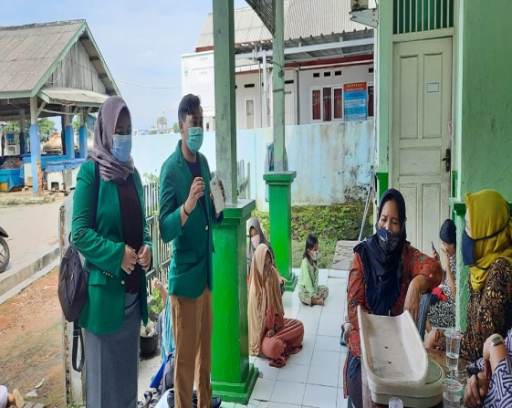
Gambar 1. Suasana Penyuluhan Posyandu I
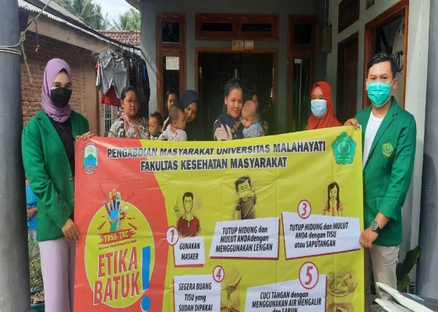
Gambar 2. Suasana Penyuluhan Posyandu II

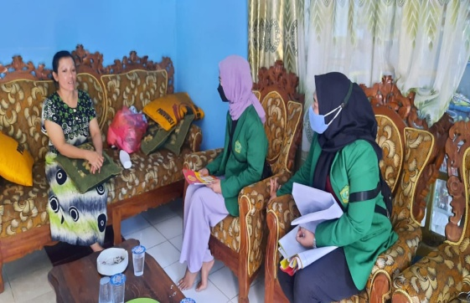
Gambar 3. Suasana Kunjungan Door to Door

SIMPULAN DAN SARAN
Dari kegiatan pengabdian masyarakat yang telah dilakukan dapat disimpulkan bahwa kurangnya pengetahuan masyarakat tentang ISPA, rumah sehat, serta PHBS mengakibatkan masyarakat di Desa Rangai Tritunggal mengalami masalah kesehatan akibat polusi udara di sekitar rumah. Masih banyak masyarakat yang tidak melakukan pemeriksaan kesehatan secara rutin ke pelayanan kesehatan yang ada dikarenakan jarak dari rumah cukup jauh sehingga membuat masyarakat enggan melakukan pemeriksaan ke pelayanan kesehatan. Setelah dilakukan pengkajian kesehatan masyarakat menjadi lebih tahu dan mau untuk melakukan perilaku sehat agar dapat meningkatkan kualitas kesehatan diawali dari rumah sendiri.

UCAPAN TERIMA KASIH
Pengabdian masyarakat ini dapat dilaksanakan dengan baik berkat bantuan dari berbagai pihak, untuk itu tim peneliti mengucapkan terima kasih kepada Kepala Puskesmas Katibung, Kepala Desa Rangai Tri Tunggal, Bidan Desa, serta Kader Posyandu yang telah bekerjasama serta membantu berkontribusi dengan baik dalam pengabdian masyarakat ini.

DAFTAR RUJUKAN
Aprilla, N., Yahya, E., & Ririn. (2019). Hubungan Perilaku Merokok pada Orang tua dengan Kejadian ISPA pada Balita di Desa Pulau Jambu Wilayah Kerja Puskesmas Kuok Tahun 2019. Jurnal Ners, 3(1), 112–118. https://journal.universitaspahlawan.ac.id/index.php/ners/article/view/492
Astuti, S. J. (2018). TINGKAT PENGETAHUAN MASYARAKAT TENTANG PENGARUH POLUSI UDARA TERHADAP PENYAKIT ISPA DI PUSKESMAS PERAWATAN BETUNG KOTA BENGKULU. 6(1), 72–75. https://jurnal.unived.ac.id/index.php/jnph/article/view/500
Badan Penelitian dan Pengembangan Kesehatan. (2018). Laporan Provinsi Lampung Riskesdas 2018. lampung. http://www.pusat3.litbang.kemkes.go.id/dwn.php?file=LAPORAN%20RISKESDAS%20LAMPUNG%202018.pdf
RISKESDAS, N. B. P. dan P. (2018). Laporan_Nasional_RKD2018_FINAL.pdf. Badan Penelitian Dan Pengembangan Kesehatan, pp. 123–130. https://www.litbang.kemkes.go.id/laporan-riset-kesehatan-dasar-riskesdas/
Sutrisna, N., & Wahyuni, N. T. (2016). Perilaku hidup bersih dan sehat (PHBS) dengan kejadian ISPA pada balita. Jurnal Keperawatan, 2(1), 22–27. http://ejournal.akperkbn.ac.id/index.php/jkkb/article/view/15
Symond, D. (2013). Penentuan Prioritas Masalah Kesehatan dan Prioritas Jenis Intervensi Kegiatan Dalam Pelayanan Kesehatan Di Suatu Wilayah. Jurnal Kesehatan Masyarakat, 7(2), 95–100. Retrieved from http://download.portalgaruda.org/article.php?article=284214&val=7056&title=PENENTUAN PRIORITAS MASALAH KESEHATAN DAN PRIORITAS JENIS INTERVENSI KEGIATAN DALAM PELAYANAN KESEHATAN DI SUATU WILAYAH
Tritunggal, D. R. (2020). Data Statistik Penduduk.
WHO. (2020). Manual praktis untuk mengatur dan mengelola pusat pengobatan ISPA dan fasilitas skrining ISPA di fasilitas pelayanan kesehatan. World Health Organization, 100. https://www.who.int/docs/default-source/searo/indonesia/covid19/who-2019-ncov-pusat-pengobatan-infeksi-saluran-pernapasan-akut-berat.pdf?sfvrsn=3e00f2b7_2

